2009年八年级(上)科学同步检测----SMJ(一)
(华师大版)第一章 第1节
班级______学号______姓名______得分______
一、我会选(每题2分，共40分)
1．2008年9月27日16时43分，航天员翟志刚随“神七”载人飞船一起以7．8km／s的速度绕地球高速运动。并实施出舱活动(如图)他在舱外活动时间为19min35s，这意味着在这段时间内，他在太空行走了9165km，这一距离所选取的参照物是( )
A．“神七”载人飞船B．太阳 c．地球 D．月亮
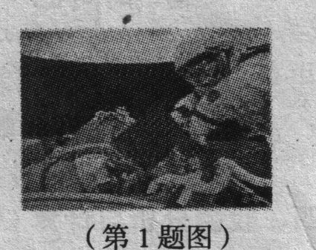
2．下列数据中最接近生活实际的是 ( )
A．人的正常体温是36 B．人正常步行的平均速度是1m／s
C．新2B铅笔的长度为30mm D．中学生的质量是380kg
3．在科学中，我们用“单位时间内物体通过路程的多少”来描述物体运动的快慢；而在文学作品中也常常用一些成语来描述物体运动的快慢．下列成语中与科学描述的运动快慢的方法最相近的是 ( )
A．离弦之箭 B．一日千里 C．风驰电掣 D．姗姗来迟
4．公路边有一农舍，它的烟囱正冒着烟，插有旗帜的a、b两车在农舍旁的公路上。观察图中旗帜与烟的情况，下列关于a、b两车相对于房子的运动情况的说法中正确的是 ( )
A．a、b两车一定向左运动 B．a、b两车一定向右运动
c．a车可能运动，b车向右运动 D．a车可能静止，b车向左运动
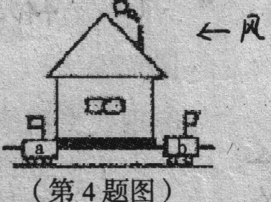
5．下列是小可关于机械运动的课堂笔记，其中哪句话是不正确的 ( )
A．我们平常所说的运动和静止都是相对参照物来说的。
B．研究地面上物体的运动，经常选地面作参照物最适宜，因为地面是真正不动的物体
C．若选取不同的参照物来描述同一物体的运动，其结果可以是不同的。
D．机械运动可分为直线运动和曲线运动
6．小杭同学从杭州乘火车去北京，车站上共有甲、乙两列火车，她坐在乙车上等了较长时间后终于感到火车开动了，可是，过一会儿后她又发现自己并没有离开火车站。小杭同学前、后所选择的参照物分别是 ( )
A．甲车和乙车 B．甲车和车站 C．乙车和车站 D．乙车和甲车
7．课堂上老师让小明上讲台板演，他从座位到讲台步行的速度大约是 ( )
A．0.1m／s B．1m／s C．10m／s D．100 m/s
8．随着三峡电站和水布垭电站的建成蓄水，恩施州境内的神农溪和清江观光旅游迅速升温。当乘坐游轮逆流而上的时候，我们说坐在游轮上的游客静止不动，所选的参照物是( )
A．两岸的树 B．河岸上的摄影记者C．游轮 D．水中四处游动的鱼
9．下列物体中做匀速直线运动的是 ( )
A．站在商场自动扶梯上上楼的顾客 B．沿平直轨道出站的列车
c．从阳台上掉下来的花盆 D．在环形轨道上匀速行驶的玩具汽车
10．赛跑时，终点裁判员看见发号员的信号枪冒烟就开始计时，而不能等听到枪声时再计时。这是因为 ( )
A．怕裁判员听不到枪声耽误计时 B．看枪烟计时方便些
C．听枪声计时的成绩偏差 D．听枪声计时的成绩偏好
11．运动会上，100m决赛，中间过程张明落后于王亮，冲刺阶段张明加速追赶，结果他们同时到达终点。关于全过程中的平均速度，下列说法中正确的是 ( )
A．张明的平均速度比王亮的平均速度大 B．张明的平均速度比王亮的平均速度小
C．二者的平均速度相等 D．不是匀速直线运动，无法比较
12．短跑运动员5秒跑了50米，羚羊奔跑速度是20米／秒，汽车的行驶速度是120千米／时，三者速度从小到大的排列顺序是 ( )
A．汽车，羚羊,运动员B．羚羊,汽车,运动员 C．运动员，汽车，羚羊 D．运动员，羚羊，汽车
13．下列关于公式v=s／t说法错误的是 ( )
A．速度的定义是 单位时间内物体运动的路程。
B．物体运动的时间越少，物体的速度越大。
c．在匀速直线运动中，速度的大小和路程和时间没有关系。
D．在匀速直线运动中，路程和时间成正比。
14．甲、乙两小车运动的s-t图像如图右所示，由图像可知( )
A．甲、乙两车都做匀速直线运动。
B．甲车的速度为10米／秒，乙车的速度为2米／秒。
C．经过6秒，甲、乙两车相距2米。
D．经过5秒，甲、乙两车通过的路程均为10米。
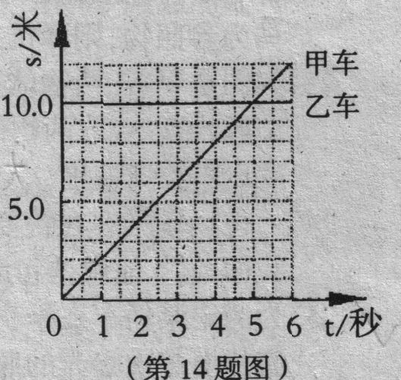
15．在有风速为3米／秒的东风的情况下，某同学以3米／秒的速度向西跑，他的感觉是 ( )
A．有东风 B．有西风 C．无风 D．无法确定
16．下列情况中的速度指平均速度的是 ( )
A．小王同学参加百米赛跑，冲过终点的速度为8.5m/s
B．上海磁悬浮列车的最高设计速度为430km／h
C．汽车司机通过速度表可以看到汽车行驶的速度
D．我们平时说的飞机速度比汽车的速度大
17．小明和张华多次进行百米赛跑，每次都是小明提前10米到达终点。如果让小明在起点后10米处，张华仍在起点起跑，则比赛的结果是 ( )
A．张华先到达终点 B．小明先到达终点 C．两人同时到达终点D．无法确定
18．可以用图像来表示物体的运动状态，如图所示。表示物体运动速度相同的是：( )
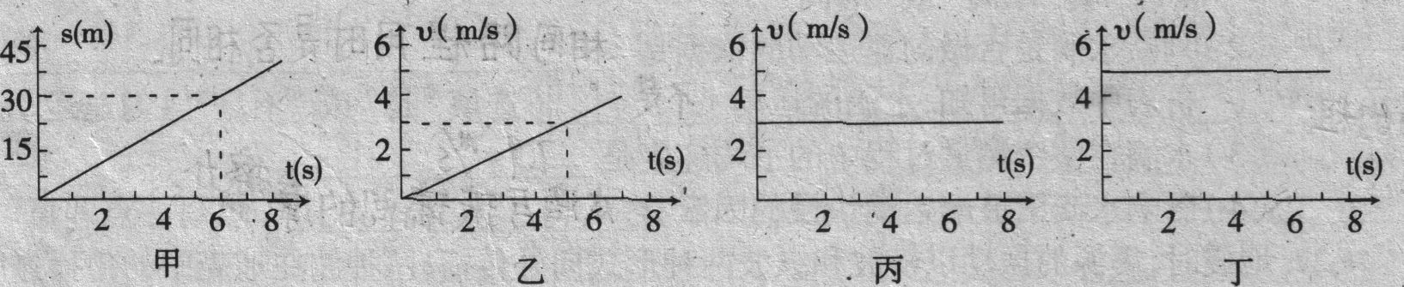
A．甲乙 B．甲丁 C．乙丙 D．丙丁
19．公路上，一辆汽车以72km／h的速度匀速行驶，经过30s追上了它前方450m处的一辆匀速行驶着的自行车。这辆自行车的速度为 ( )
A．5m／s B．10m／s C．15m／s D．20m／s
20．甲、乙两辆汽车同时从相距10千米的两地出发，相向匀速直线运动，甲速为54千米/时，乙速为10米／秒，它们相遇时 ( )
A．两车通过路程相等 B．甲车比乙多走2千米
C．甲比乙车少走1千米 D．甲走7千米，乙走3千米
二、我会填(每空2分，共40分)
21．小明的家到学校的距离是3.6km，他骑自行车去上学所用的时间为12min，小明骑自行车去上学的速度为______m／s，合______km／h。5,18
22．为了传递信息，我国自周朝起就形成邮驿制度，每到一驿站换人换马接力传递。到宋朝，增设了“急递铺”，设金牌、银牌、铜牌三种，其中“金牌”l昼夜传递500里(已知1昼夜=24小时，1里=500米)，由此可推算出传递“金牌”的平均速度约为______m／s。如果骑马奔驰的驿员以马为参照物，则驿员是______的。(填“静止”或“运动”)2.89静止
23．如图是甲、乙两物体运动速度随时间变化的图像，根据该图像，可以获取两物体运动情况的信息有：(1)甲物体速度比乙物体速度______；(2)两个物体都做____________运动。快，匀速
24．一位火车乘客在快要到宁波站时，兴奋地说“宁波来到了我面前!”他说这句话时，选择的参照物是______火车
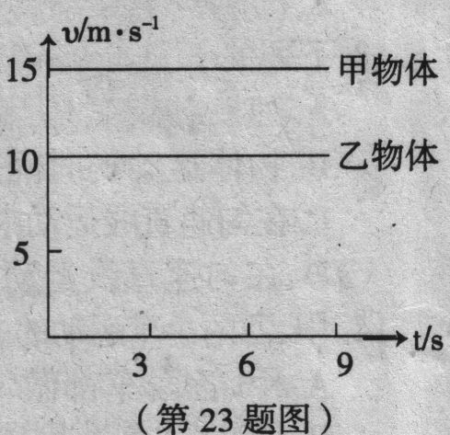
25．为测定某轿车在平直路面上行驶的速度，小明同学利用照相机拍摄了一张在同一张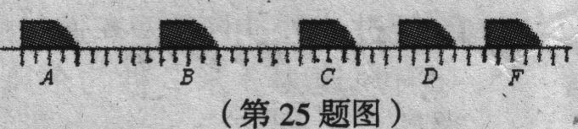
底片上多次曝光的照片，如图所示．已知拍摄时间间隔设定为1s，轿车车身长为3.6m。根据题中信息可知：
(1)轿车在AC段可能做的是____________运动，速度大小为______m/s。
(2)轿车在CF段所做的是______运动，CD、DF两段相比较：汽车通过______段时运动得较快，判断的依据是________________________。匀速直线，9，减速，CD，在相等的时间内物体通过的路程长
26．夏天的暴雨来得猛烈，雨滴打在窗户玻璃上，沿玻璃缓缓流下。小华同学看到这一现象想：水滴沿着玻璃的运动是否是匀速运动?小华用秒表和刻度尺测出了一个水滴运动的距离和时间数据填入表中：
距离／cm | 0 | 20.00 | 40.00 | 60.00 | 80.00 | 100.00
时间/s | 0 | 1.6 | 3.5 | 5.5 | 8.0 | 12.7

(1)根据表中数据可知，小华测量水滴运动情况是先定____________,再测______(选填“距离”或“时间”)。
(2)判断水滴是否做匀速运动的依据是________________________，分析表中数据可知，水滴的运动______(选填“是”或“不是”)匀速运动。
(3)水滴在整个测量过程中的平均速度是____________
(4)影响水滴沿玻璃运动快慢的因素有____________。距离，时间，在相等的距离内比较时间的长短，不是，7.87 cm/s, 水滴质量等
27．地震时，震源的振动以横波和纵波两种形式向外传播，两种波在地壳中的传播速度并不一样，首先到达地面的是纵波，这时在震中的人们会感到上下颠簸，接着横波传来，又会感到左右摇摆，假设在本次地震纵波在地壳的浅层中以6km／s的速度传播，横波以3.5km／s的速度传播，某个地震观测站测得纵波到达的时间是5时30分，横波到达的时间是5时31分40秒，则两波到达的时间差______s，该观测站距地震处约______km。100,840
三、我会实验与分析(每空2分，共8分)
28．课外实践活动时，小华同学选用两辆不同规格的四轮驱动模型车A和B，探究物体运动速度与运动时间、路程之间的关系。实验获得的数据记录如表中所示：
运动路程s／m | 汽车A | 0.1 | 0.2 | 0.3 | 0.4
 | 汽车B | 0.2 | 0.4 | 0.8 | 1.2
运动时间t／s | 汽车A | 1 | 2 | 3 | 4
 | 汽车B | 0.5 | 1 | 2 | 3
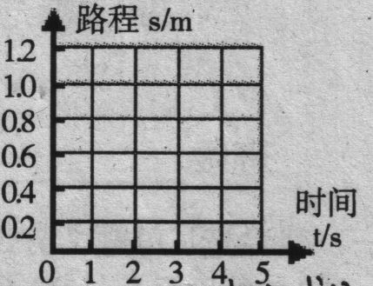
(1)表中数据表明，A、B车处于静止状态还是做匀速直线或变速运动?____________________
(2)根据表中的数据，在如图所示的坐标系内分别画出两车的路程与时间关系图象。
(3)3s时间内，模型车A的路程是______m和模型车B运动的路程是______m。匀速直线,0.3,1.2
四、我会分析与计算(每题4分，共12分)
29．磁悬浮列车是一种新型交通工具，如图所示，列车受到磁力作用而浮起，使列车与轨道间的摩擦力减小到零，上海磁悬浮列车线路长是30km，单向运行时间440s。
求(1)列车单向运行的平均速度是多少?68.2m/s
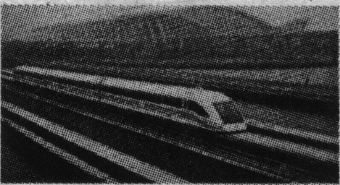
(2)一列长100米的磁悬浮列车列车，按上题的平均速度匀速通过一座长1.9千米的高架铁路桥，所需时间为多少秒?29.3s
30．现代交通给人们的出行带来了方便，但在某些岔路口，人车相撞的交通事故有所增加。有人猜想：事故的出现与行人横穿公路时的错误判断有关。
(1)如图所示，小红准备横穿公路时，正好有一辆汽车从距岔路口100m处以72km／h的速度驶过来。如果公路宽12m，则小红以1.2m／s的正常步行速度能否在汽车到达路口前完全通过公路? 否
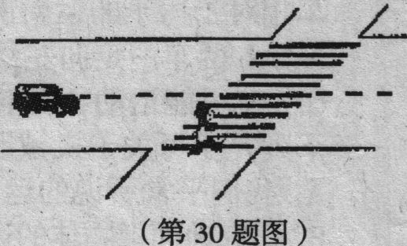
(2)若在汽车到达岔路口前小红能完全通过公路。则小红的步行速度至少达到多少? 2.4m／s
31．轨道交通具有便捷、运量大、污染低、安全性高等优点，有利于减缓城市交通拥挤、减少汽车尾气排放等。宁波市轨道交通工程1号线已开始建设，其部分信息如下表所示：
 |  | 车站 | 线路长度(km) |  |  | 速度
1号线 | 起讫点 | (座) | 总长 | 地下 | 地上 | (km/h)
一期 | 高桥西-东外环 | 19 | 21.3 | 14.4 | 6.9 | 33
二期 | 东外环-北仑 | 17 | 23.3 | 0 | 23.3 | 42

(1)目前我市城区公交车的平均行驶速度约25km／h，随着私家车数量的增加，这一数值可能将更低。l号线一期(线路接近直线)建成前后，市民乘坐公共交通工具，从高桥西到东外环至少可节省多少时间；
(2)若1号线全线建成，预计全程的平均速度可达多少。0.207h,37.2 km/h

